**Приложение 10.1**

Содержание таблиц в базе данных:

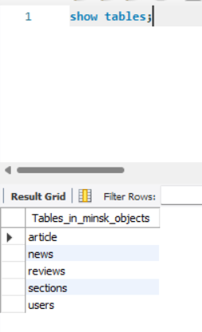

Значения в таблице «Статьи»:

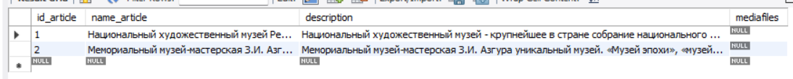

Значения в таблице «Новости»:



Значения в таблице «Отзывы»:

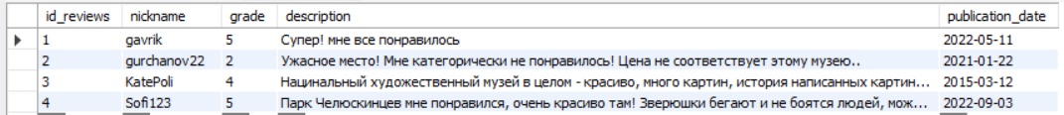

Значения в таблице «Разделы»:

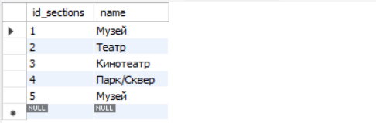

Значения в таблице «Пользователи»:

